
CONSULTA POR ORGANISMO
Al cliclear en el campo “ORGANISMO”, se despliega el listado de aquellas áreas que han dictado normativa que se estima de interés incorporadas al digesto, ordenadas alfabéticamente.
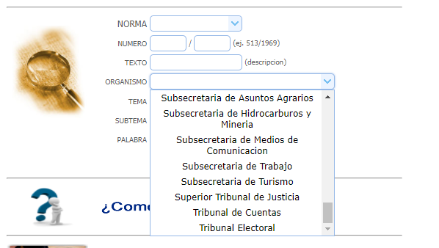
Seleccionamos el organismo que emitió la norma que queremos consultar, por ejemplo: "Tribunal de Cuentas"

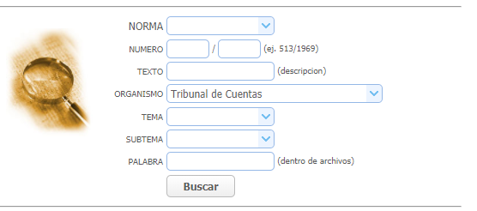
Cliclear en el botón
En el resultado de la búsqueda aparece toda la normativa emitida por el "Tribunal de Cuentas", ordenada por:
tipo de norma, número y año en forma descendente.

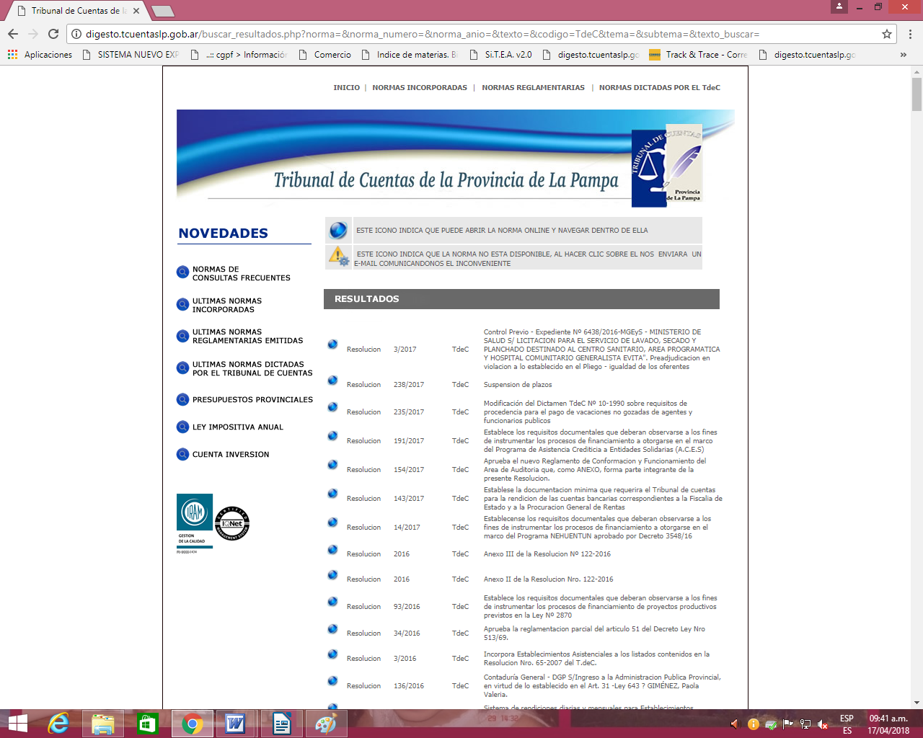

Se deberá cliclear en la imagen de la norma que se quiere consultar para abrir el archivo.

